TRƯỜNG THCS YÊN THỌ  (ĐỀ THI THỬ) | ĐỀ THI TUYỂN SINH VÀO LỚP 10 THPT NĂM HỌC 2018 - 2019  Môn: TOÁN  Thời gian làm bài: 120 phút (không kể thời gian giao đề)  Đề thi gồm 01 trang

Phần I. Trắc nghiệm (2,0 điểm)

Hãy chọn phương án trả lời đúng và viết chữ cái đứng trước phương án đó vào bài làm.
Câu 1. Điều kiện để biểu thức 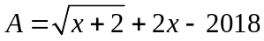 có nghĩa là
A.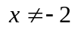. B. 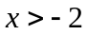. C.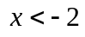. D. 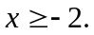
Câu 2. Phương trình 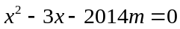 có hai nghiệm trái dấu khi và chỉ khi
A. 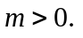 B. 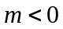. C. 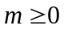. D. 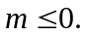
Câu 3. Gọi 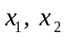 là nghiệm của phương trình 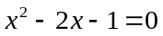.Giá trị của 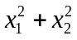 bằng
A. . B. . C. . D. .
Câu 4. Trong mặt phẳng Oxy, số giao của parabol :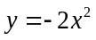 và đường thẳng d: 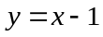 là
A. . B. . C. . D. .
Câu 5. Đường thẳng (d): 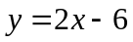 cắt trục tung tại điểm
A. M(0; -6). B.N(3; 0) C. P(0; 3). D. Q(-6;0)
Câu 6. Cho tam giác ABC. Gọi M, N lần lượt là trung điểm của các cạnh AB, AC . Tỷ số 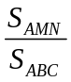 bằng
A. . B. . C.  . D. .
Câu 7. Cho đường tròn (O; R) có chu vi bằng 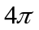, diện tích hình tròn tương ứng bằng
A. 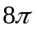. B. . C. 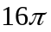 . D. 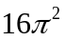.
Câu 8. Diện tích xung quanh của hình trụ có chu vi đáy bằng 13 cm và chiều cao bằng 5 cm là
A. 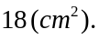 B.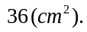 C. 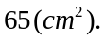 D.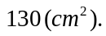
Phần II. Tự luận (8,0 điểm)
Câu 1. (1,5 điểm).
1) Rút gọn biểu thức 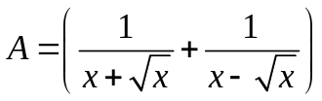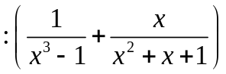 với 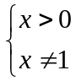.
2) Chứng minh đẳng thức 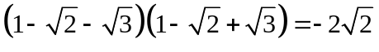.
Câu 2.(1,5 điểm) Cho phương trình: 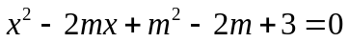(1), với m là tham số.
1) Giải phương trình (1) với m = 3.
2) Tìm tất cả các giá trị của m để phương trình (1) có hai nghiệm 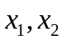thỏa mãn điều kiện 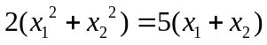.
Câu 3. (1,0 điểm) Giải hệ phương trình 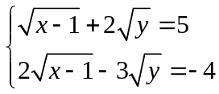.
Câu 4. (3,0 điểm) Cho ba điểm A,B,C phân biệt thẳng hàng theo thứ tự đó. Vẽ đường tròn tâm O bất kỳ đi qua hai điểm B, C. Gọi E, F là các tiếp điểm của các tiếp tuyến kẻ từ A tới đường tròn (O) . Gọi M là trung điểm BC.
1) Khi điểm O không thuộc BC, chứng minh năm điểm A, E, O, M, F cùng nằm trên một đường tròn.
2) Gọi H là giao điểm của hai đường thẳng AO và EF. Chứng minh 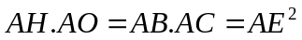.
3) Khi đường tròn (O) thay đổi nhưng luôn đi qua hai điểm B và C. Xác định vị trí của điểm O để độ dài đoạn thẳng EF nhỏ nhất.
Câu 5. (1,0 điểm) Giải phương trình: 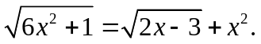

………………………HẾT………………………..

Họ và tên thí sinh:…………………………………………… Số báo danh:……………………………………….

Giám thị số 1:…………………………………………………Giám thị số 2:………………………………………

I. Hướng dẫn chung:

1) Hướng dẫn chấm chỉ trình bày một cách giải với các ý cơ bản học sinh phải trình bày, nếu học sinh giải theo cách khác mà đúng và đủ các bước thì vẫn cho điểm tối đa.
3) Điểm toàn bài là tổng điểm của các ý, các câu. Điểm toàn bài tính đến 0,25 điểm và không làm tròn.

II. Đáp án và thang điểm:

Phần I – Trắc nghiệm (2,0 điểm) Mỗi câu đúng cho 0,25 điểm.

Câu | 1 | 2 | 3 | 4 | 5 | 6 | 7 | 8
Đáp án | D | A | D | B | A | C | B | C

Phần II – Tự luận( 8,0 điểm)

Câu | Ý | Nội dung trình bày | Điểm
1.  (1,5đ) | 1)  (1,0 đ) | Với 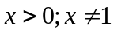 ta có 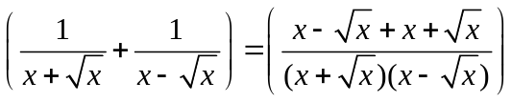 | 0,25
1.  (1,5đ) | 1)  (1,0 đ) | 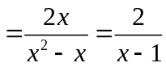. | 0,25
1.  (1,5đ) | 1)  (1,0 đ) | Với ta có  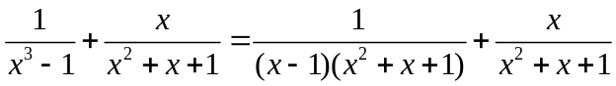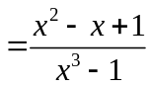 | 0,25
1.  (1,5đ) | 1)  (1,0 đ) | 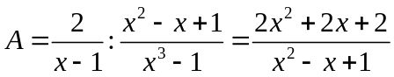. | 0,25
1.  (1,5đ) | 2)  (0,5 đ) | Ta có 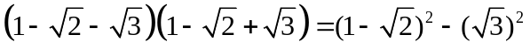 | 0,25
1.  (1,5đ) | 2)  (0,5 đ) | 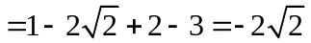(đpcm) | 0,25
2.  (1,5đ) | 1)  (0,5 đ) | Với m = 3 phương trình (1) trở thành: 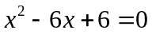 ^{(*)} | 0,25
2.  (1,5đ) | 1)  (0,5 đ) | 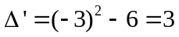.  Phương trình (*) có các nghiệm 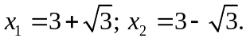  KL: Khi m = 3 thì pt(1) có hai nghiệm | 0,25
2.  (1,5đ) | 2)  (1,0 đ) | Ta có 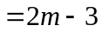.  Phương trình (1) có hai nghiệm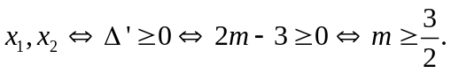 | 0,25
2.  (1,5đ) | 2)  (1,0 đ) | Ta có | 0,25
2.  (1,5đ) | 2)  (1,0 đ) | Theo hệ thức Vi – et ta có 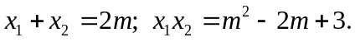  Do đó 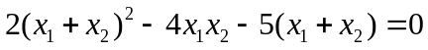 | 0,25
2.  (1,5đ) | 2)  (1,0 đ) | 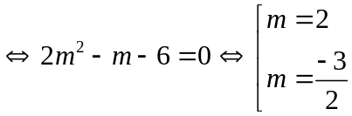  Kết hợp với điều kiện 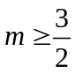, ta được 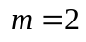 là giá trị cần tìm. | 0,25
3.  (1,0 đ) |  | ĐKXĐ: 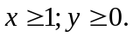 | 0,25
 |  | Đặt 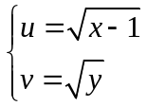 ĐK: 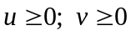. Hệ PT trở thành 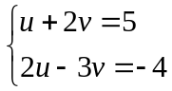. | 0,25
 |  | Giải hệ phương trình ta được 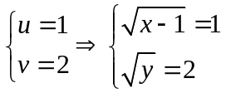 | 0,25
 |  | 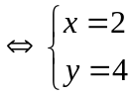.  Kết hợp với ĐKXĐ, hệ phương trình có nghiệm là 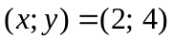. | 0,25
4.  (3,0đ) |  | Hình vẽ  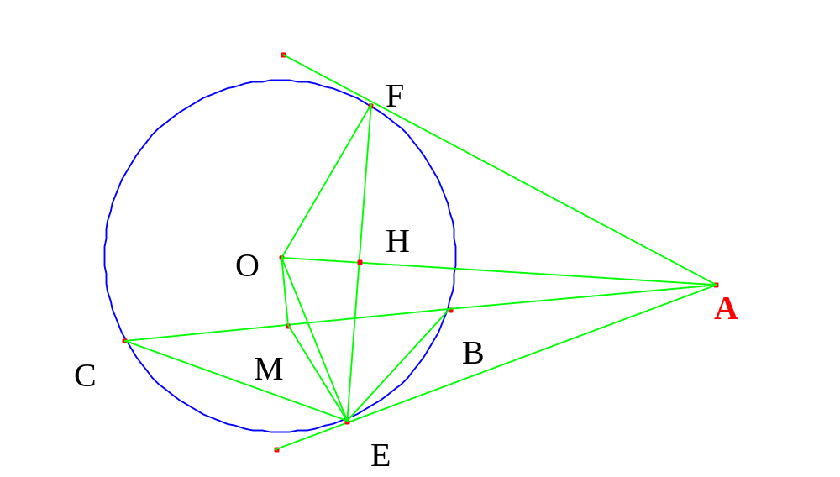
4.  (3,0đ) | 1)  (1,0 đ) | Ta có 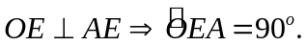( tính chất tiếp tuyến).  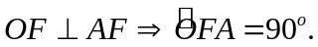 (tính chất tiếp tuyến).  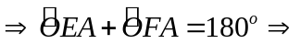tứ giác AEOF nội tiếp đường tròn. (1) | 0,25
4.  (3,0đ) | 1)  (1,0 đ) | Ta có M là trung điểm của dây cung BC 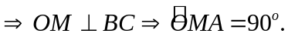 | 0,25
4.  (3,0đ) | 1)  (1,0 đ) | Xét tứ giác OMAF có  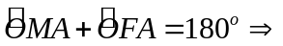tứ giác OMAF nội tiếp đường tròn. (2) | 0,25
4.  (3,0đ) | 1)  (1,0 đ) | Từ (1) và (2) suy ra năm điểm A, E, M, O, F cùng nằm trên một đường tròn (qua ba điểm A, O, F không thẳng hàng xác định duy nhất một đường tròn). | 0,25
4.  (3,0đ) | 2)  (1,0 đ) | Ta có OE = OF nên O thuộc trung trực của EF.  Ta có AE = AF (tính chất tiếp tuyến) nên A thuộc trung trực của EF.  AO là trung trực của EF  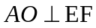 tại H. | 0,25
4.  (3,0đ) | 2)  (1,0 đ) | Ta có 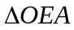 vuông tại E, EH là đường cao 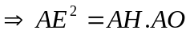 . (3) | 0,25
4.  (3,0đ) | 2)  (1,0 đ) | Xét 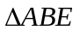và 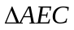có 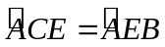; 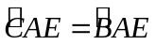  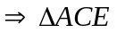đồng dạng với 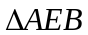(g.g) 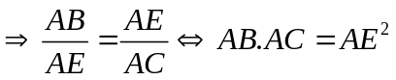. (4) | 0,25
4.  (3,0đ) | 2)  (1,0 đ) | Từ (3) và (4) suy ra . | 0,25
4.  (3,0đ) | 3)  (1,0 đ) | Ta có 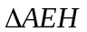vuông tại H 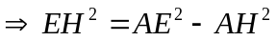. (5)  Ta có (chứng minh trên) 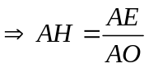.  Thay vào (5) 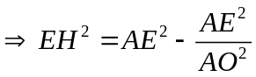 . | 0,25
 | 3)  (1,0 đ) | Ta có EF = 2.EH 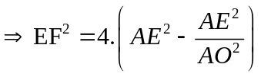.  Theo 2) ta có 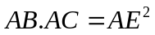, do A, B, C cố định nên AE không đổi. | 0,25
 | 3)  (1,0 đ) | Ta có 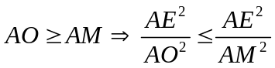 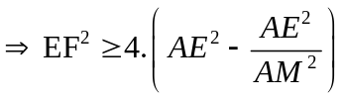 không đổi. | 0,25
 | 3)  (1,0 đ) | Dấu bằng xảy ra khi O trùng với M hay O là trung điểm của BC.  Vậy EF nhỏ nhất khi O là trung điểm của BC. | 0,25
5.  (1,0 đ) |  | Giải phương trình: (1)  ĐKXĐ: 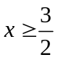. | 0,25
 |  | PT(1)  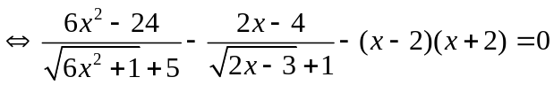  (Vì 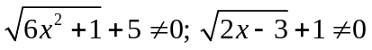 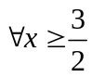) | 0,25
 |  | 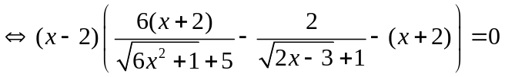  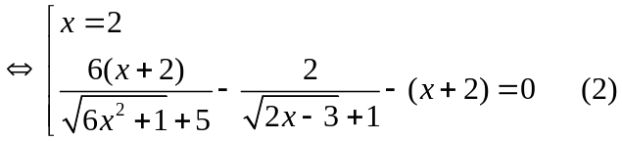. | 0,25
 |  | Phương trình (2) 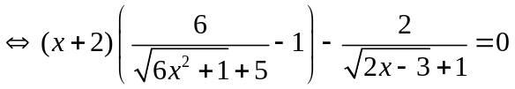.  Ta thấy 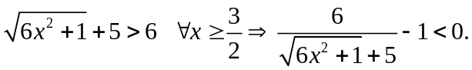  Vậy 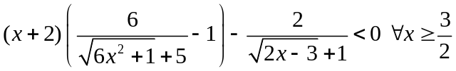.  Suy ra PT(2) vô nghiệm.  KL: Phương trình đã cho có nghiệm duy nhất 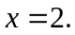 | 0,25

…………………………HẾT………………………

